Marçal Ball-llosera i Marc Villalobos

Seguretat i alta disponibilitat | ASIX 2

AEA 4-03 Monitorització

Nagios

ÍNDEX

ENUNCIAT 2

Nagios és un sistema de monitorització, mitjançant una aplicació web, que permet monitoritzar maquines, programari i serveis. 2

Buscar a Internet la documentació necessària per a configurar aquesta aplicació sobre una màquina per tal que permeti monitoritzi una altre. 2

Les característiques de la màquina a controlar seran, 2

♣ S’anomenarà ‘SERVER-WEB’. 3

♣ Serà una màquina virtual amb 1 GiB de memòria Ram i un disc de 40 GiB. 4

♣ Com a sistema operatiu emprarà Debian, actualitzat i amb les VMware Tools instal·lades. 5

♣ Tecnologia LAMP i servidor SSH. 8

♣ Disposarà d’una IP pròpia. 8

Les característiques de la màquina que contindrà el sistema de monitorització seran, 8

♣ S’anomenarà ‘SERVER-MONITOR’. 8

♣ Serà una màquina virtual amb 1 GiB de memòria Ram i un disc de 20 GiB. 9

♣ Com a sistema operatiu emprarà Debian, actualitzat i amb les VMware Tools instal·lades. 10

♣ Aplicació Nagios. 13

♣ Disposarà d’una IP pròpia. 13

Des de una màquina que no sigui ‘SERVER-WEB’ ni ‘SERVER-MONITOR’, a través del sistema de monitorització, es podrà controlar mitjançant components gràfics (icones i gràfiques) els següents elements de la màquina ‘SERVER-WEB’, 13

• El processador (gràfica temporal de la càrrega) 13

• La memòria (gràfica temporal de la memòria disponible). 13

• El espai de disc (gràfiques temporals de l’espai disponible i l’ocupat). 13

• El servei Apache. 13

• El servei MySQL. 13

• El servei SSH. 13

# ENUNCIAT

## Nagios és un sistema de monitorització, mitjançant una aplicació web, que permet monitoritzar maquines, programari i serveis.

## Buscar a Internet la documentació necessària per a configurar aquesta aplicació sobre una màquina per tal que permeti monitoritzi una altre.

## Les característiques de la màquina a controlar seran,

Per començar, seleccionarem el sistema operatiu que hi vulguem posar. Serà un “debian” amb versió 7.8

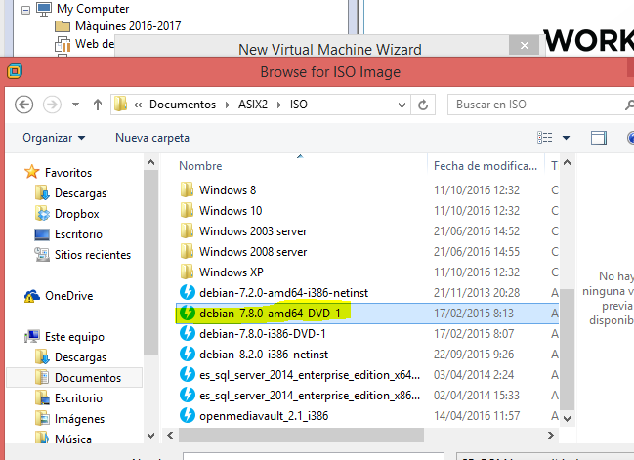

### ♣ S’anomenarà ‘SERVER-WEB’.

L’anomenarem “SERVER-WEB”, tal i com ens demana que sigui així, a l’enunciat. I cliquem a “Next”

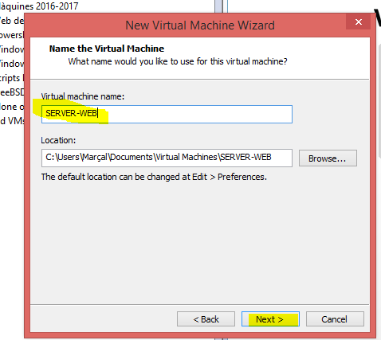

### ♣ Serà una màquina virtual amb 1 GiB de memòria Ram i un disc de 40 GiB.

Li assignarem 1 GB de memòria RAM. Concretament, per ser exactes, li posem: 1024 MB

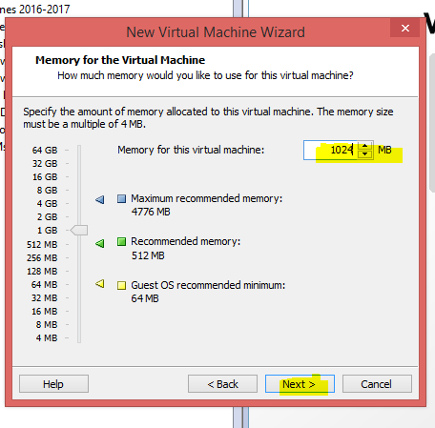

La connexió serà, com sempre, amb totes les màquines creades: “Bridged”, perquè ens assigni una IP privada, només per a nosaltres

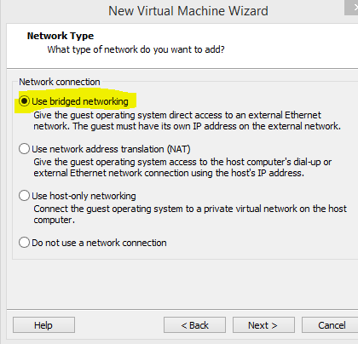

Com també ens demana a l’enunciat, li assignem 40 GB de disc dur

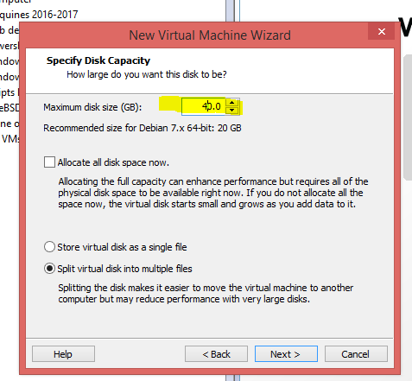

### ♣ Com a sistema operatiu emprarà Debian, actualitzat i amb les VMware Tools instal·lades.

Com ja hem dit anteriorment, caldrà instal·lar la màquina Debian com a sistema operatiu. Cliquem a “Install” per a procedir a executar la instal·lació

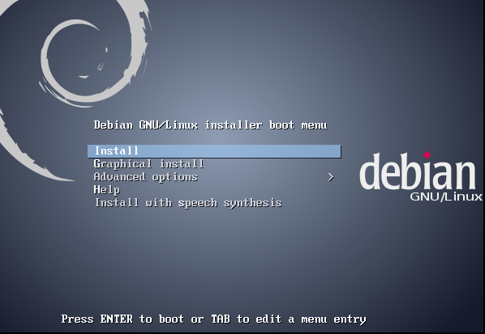

Posem la comanda “mkdir /mnt/cdrom” per crear el directori “cdrom” i a dins d’ell, creem “/mnt” que serà per tenir un punt de muntatge.

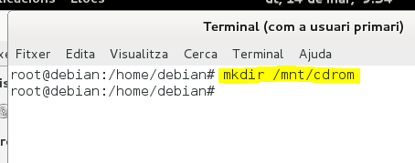

Executem el “cdrom” i ho fem amb la comanda “mount /dev/cdrom

/mnt/cdrom”

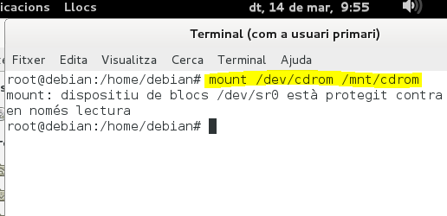

A continuació fem un “cp /mnt/cdrom/VMwareTools-10.1.5-5055693.tar.gz /tmp”

per així poder copiar l’arxiu VMwareTools a dins el directori “/tmp”.

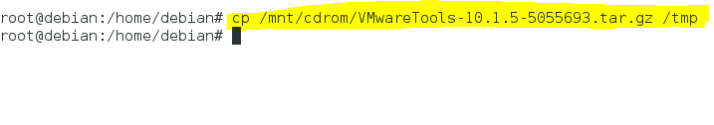

Fem un “cd /tmp” per anar en aquest directori

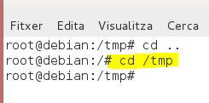

Executem la comanda “tar -zxvf VMwareTools-10.1.5-5055693.tar.gz”

per extreure o descomprimir el que hi ha a dins aquest arxiu a dins el directori

“/tmp” tal com podem veure.

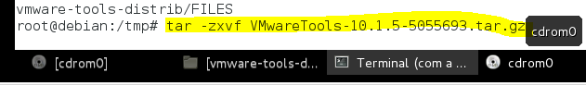

Amb un “ls”, observem com els fitxers s’han descomprimit correctament.

A continuació, accedim al directori “vmware-tools-distrib” amb la comanda “cd vmware-tools-distrib”

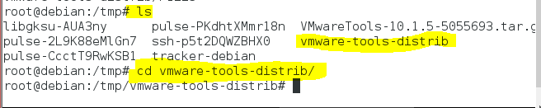

Una vegada ja som a dins, executem la comanda “./vmware-install.pl” per acabar d’instal·lar i configurar les “vmware tools”

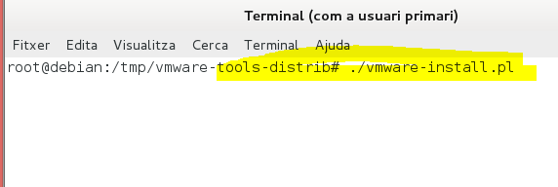

Observem com, finalment ja tenim instal·lades les VMware Tools. Només faltarà reiniciar el sistema operatiu

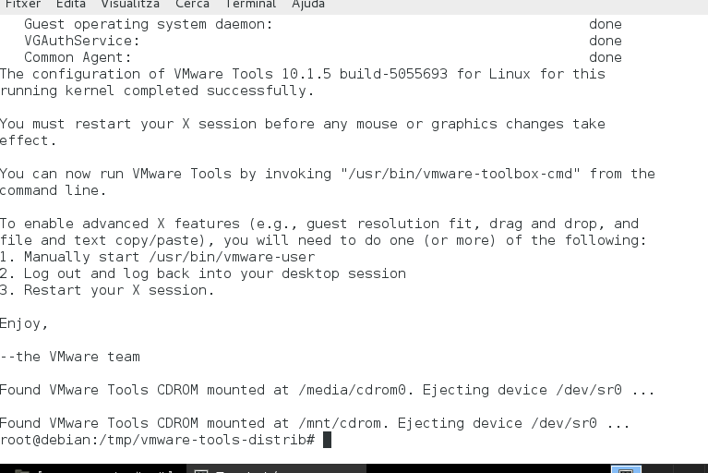

Una vegada reiniciada la màquina, podrem comprovar que ja tenim les VMware Tools en funcionament.

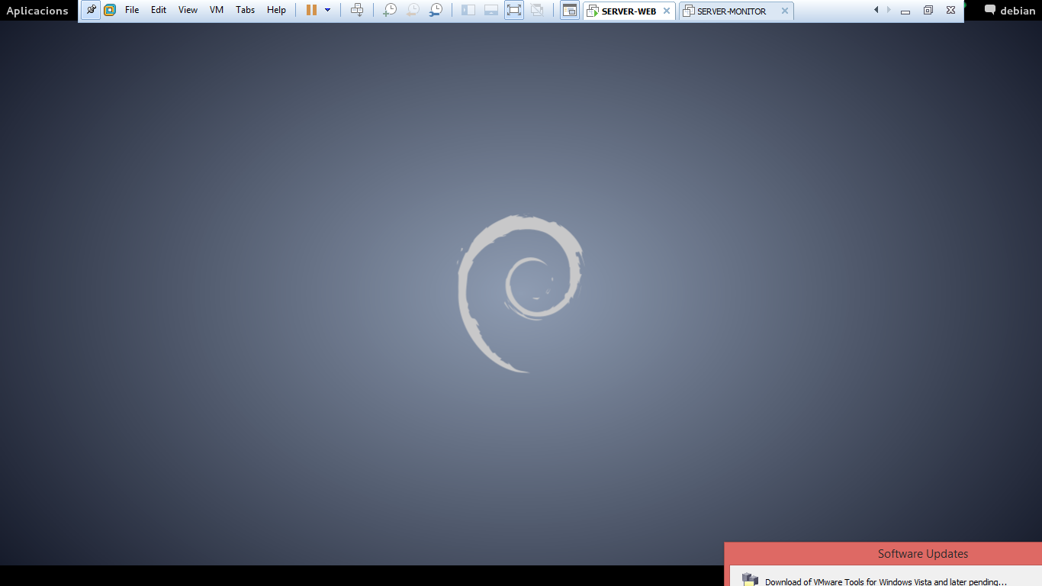

A la màquina virtual clonada ja tenim les VMware Tools instal·lades. Per comprovar la versió de les VMware Tools farem la següent comanda: “grep buildNr /usr/bin/vmware-config-tools.pl”

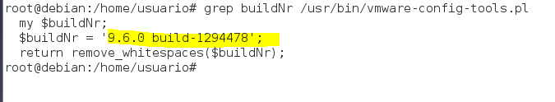

### ♣ Tecnologia LAMP i servidor SSH.

Procedirem a instal·lar el “LAMP”, d’aquesta manera, començarem amb la comanda: “apt-get install mysql-server-5.5”

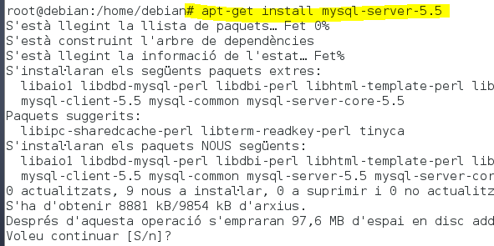

Li assignarem una contrasenya, s’anomenarà “debian”

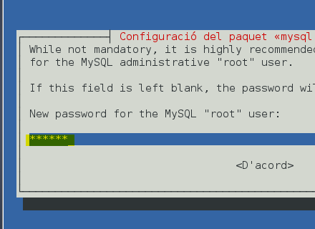

A continuació, procedim a instal·lar “Php”, amb la comanda: “apt-get install php5” que serà allà on hi ha les bases de dades corresponents

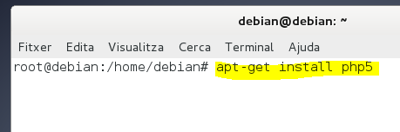

Per ultim, instal·lem l’”Apache”, on, ja tindrem el “LAMP” instal·lat i configurat correctament. Amb la comanda “apt-get install apache2”

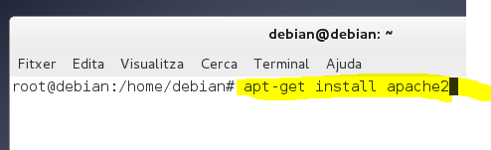

Seguidament procedirem a instal·lar l’SSH. Per fer-ho utilitzarem la comanda: “apt-get install openssh-server”

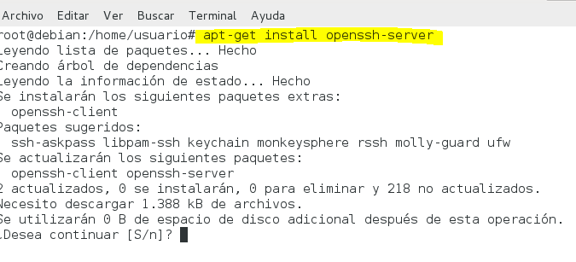

Després utilitzarem el servei SSH per connectar-nos a la màquina local amb l’usuari “usuario” utilitzant la comanda: “ssh usuario@localhost”

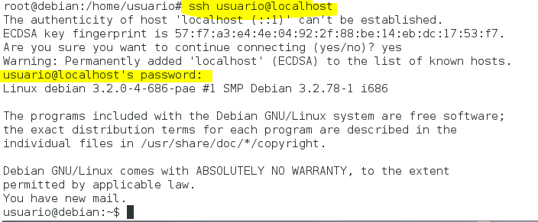

### ♣ Disposarà d’una IP pròpia.

Observem com, disposarà d’una IP pròpia, on lagafa per “DHCP” i no és estàtica, per tant, cadsa vegada que tanquem la màquina, ens canviarà la IP

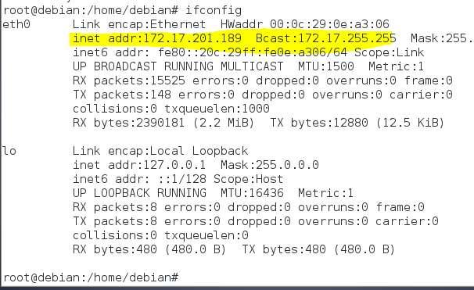

## 

## Les característiques de la màquina que contindrà el sistema de monitorització seran,

### ♣ S’anomenarà ‘SERVER-MONITOR’.

L’anomenarem “SERVER-MONITOR”, tal i com ens demana que sigui així, a l’enunciat. I cliquem a “Next”

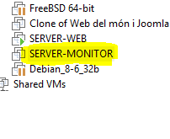

### ♣ Serà una màquina virtual amb 1 GiB de memòria Ram i un disc de 20 GiB.

Li assignarem 1 GB de memòria RAM. Concretament, per ser exactes, li posem: 1024 MB



La connexió serà, com sempre, amb totes les màquines creades: “Bridged”, perquè ens assigni una IP privada, només per a nosaltres



Com també ens demana a l’enunciat, li assignem 40 GB de disc dur



### ♣ Com a sistema operatiu emprarà Debian, actualitzat i amb les VMware Tools instal·lades.

Com ja hem dit anteriorment, caldrà instal·lar la màquina Debian com a sistema operatiu. Cliquem a “Install” per a procedir a executar la instal·lació



Posem la comanda “mkdir /mnt/cdrom” per crear el directori “cdrom” i a dins d’ell, creem “/mnt” que serà per tenir un punt de muntatge.



Executem el “cdrom” i ho fem amb la comanda “mount /dev/cdrom

/mnt/cdrom”



A continuació fem un “cp /mnt/cdrom/VMwareTools-10.1.5-5055693.tar.gz /tmp”

per així poder copiar l’arxiu VMwareTools a dins el directori “/tmp”.



Fem un “cd /tmp” per anar en aquest directori



Executem la comanda “tar -zxvf VMwareTools-10.1.5-5055693.tar.gz”. Per extreure o descomprimir el que hi ha a dins aquest arxiu a dins el directori

“/tmp” tal com podem veure.



Amb un “ls”, observem com els fitxers s’han descomprimit correctament.

A continuació, accedim al directori “vmware-tools-distrib” amb la comanda “cd vmware-tools-distrib”



Una vegada ja som a dins, executem la comanda “./vmware-install.pl” per acabar d’instal·lar i configurar les “vmware tools”



Observem com, finalment ja tenim instal·lades les VMware Tools. Només faltarà reiniciar el sistema operatiu



Una vegada reiniciada la màquina, podrem comprovar que ja tenim les VMware Tools en funcionament.



A la màquina virtual clonada ja tenim les VMware Tools instal·lades. Per comprovar la versió de les VMware Tools farem la següent comanda: “grep buildNr /usr/bin/vmware-config-tools.pl”



Observem com, finalment ja tenim instal·lades les VMware Tools. Només faltarà reiniciar el sistema operatiu



Una vegada reiniciada la màquina, podrem comprovar que ja tenim les VMware Tools en funcionament.



### ♣ Aplicació Nagios.

Primer de tot haurem d’instal·lar una sèrie de paquets en el nostre sistema.

Abans de procedir a instal·lar-los, actualitzarem els paquets del sistema amb la següent comanda:

apt-get -y update

### G:\SERVER-MONITOR nagios\1.png

Ara ja podrem començar a instal·lar els paquets que necessitem. El primer que instal·larem és l’*Apache2* i ho farem amb la següent comanda:

apt-get -y install apache2

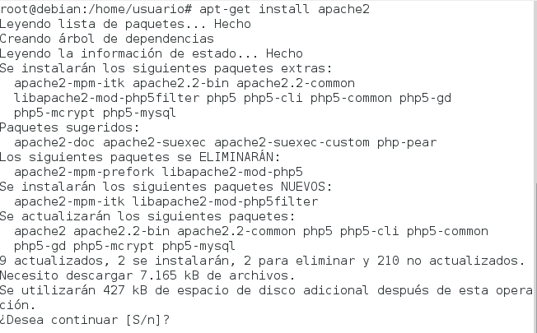

El segon paquet que instal·larem serà el *PHP5* i ho farem utilitzant la següent comanda:

apt-get -y install libapache2-mod-php5

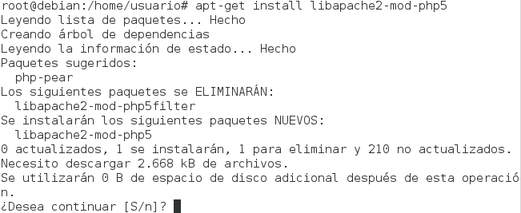

Seguidament instal·larem el compilador GCC i les llibreries de desenvolupament utilitzant la següent comanda:

apt-get -y install build-essential

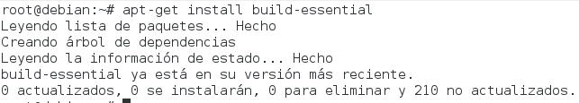

Per últim, instal·larem les llibreries GD amb la comanda de sota:

apt-get -y install libgd2-xpm-dev

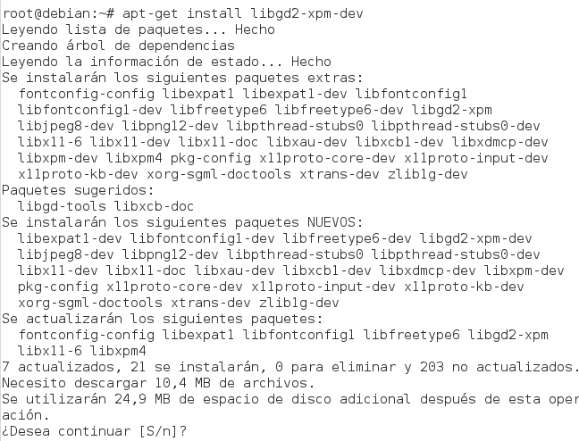

Després d’haver instal·lat els paquets crearem un usuari anomenat *nagios* i li assignarem una contrasenya utilitzant les comandes:

useradd –m –s /bin/bash nagios

passwd nagios

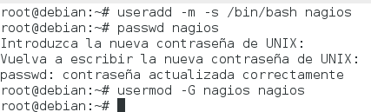

Seguidament crearem un nou grup anomenat *nagcmd*per poder allotjar les comandes utilitzades per la interfície web, afegirem en el grup *nagcmd* a l’usuari *nagios*i a l’usuari d’apache (*www-data)* utilitzant les següents comandes respectivament:

groupadd nagcmd

usermod –a –G nagcmd nagios

usermod –a –G nagcmd www-data

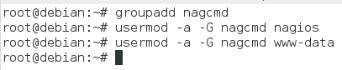

Després d’haver acabat els passos anteriors ja podrem procedir a instal·lar el nagios utilitzant la comanda:

Wget http://sourceforge.net/projects/nagios/files/nagios-4.x/nagios-4.0.6/nagios-4.0.6.tar.gz

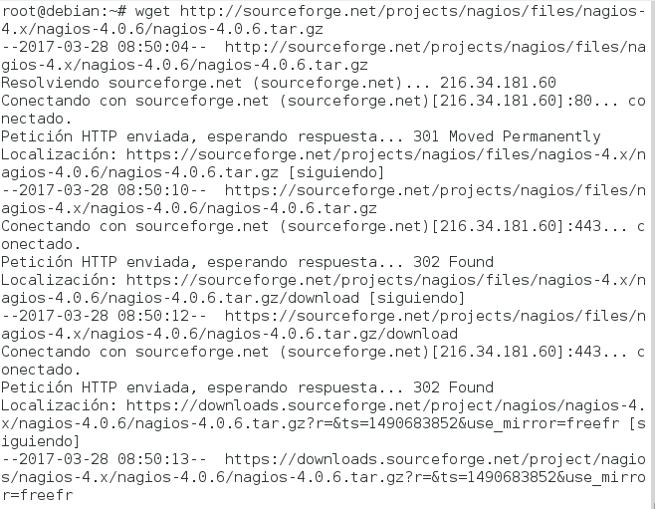

Seguidament instal·larem els paquets de plugins de nagios utilitzant la següent comanda:

Wget <http://nagios-plugins.org/download/nagios-plugins-2.0.tar.gz>

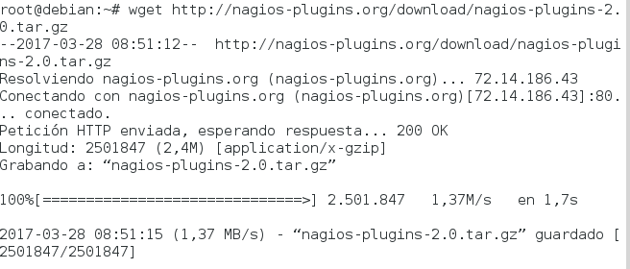

Descomprimirem el paquet de nagios amb la següent comanda:

tar xzf nagios-4.0.6.tar.gz

I seguidament ens dirigirem a dins del directori creat amb la comanda *cd nagios-4.0.6*

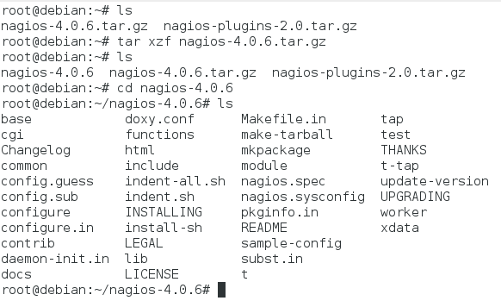

Executarem l’script de configuració, passant-lo per el grup que hem creat (nagcmd)

./configure –with-command-group=nagcmd

C:\Users\Marc\Desktop\nagios\11.png

A la captura de sota podem veure el final de la comanda, en la qual podem observar informació de la configuració.

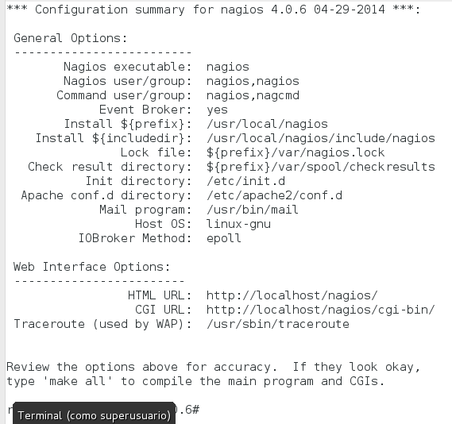

Ara compilarem el codi font amb la següent comanda:

make all

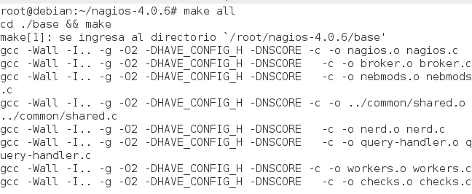

Seguidament instal·larem els binaris, els scripts d’inici i els arxius d’exemple utilitzant les següents comandes:

make install-init

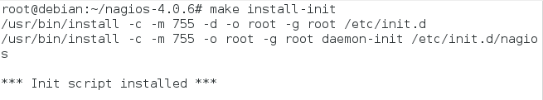

make install-config

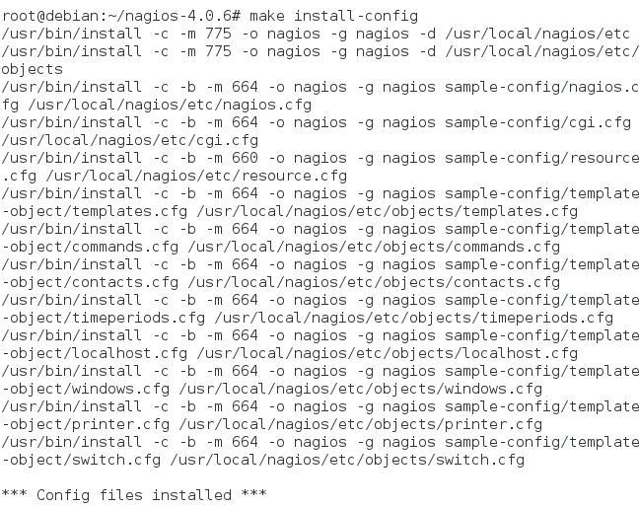

make install-commandmode

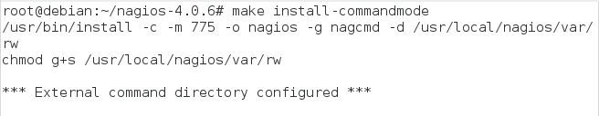

A la captura de sota podem veure que els arxius de configuració els tenim a dins de */usr/local/nagios/etc/objects*

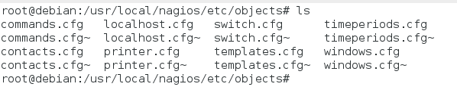

De moment només editarem el fitxer *contacts.cfg* afegint el nostre correu electrònic. Utilitzarem la següent comanda per editar el fitxer:

nano /usr/local/nagios/etc/objects/contacts.cfg

C:\Users\Marc\Desktop\nagios\20.png

A la imatge de sota, utilitzant la comanda *cat contacts.cfg*, podem veure el contingut del fitxer *contacts.cfg* un cop modificat.

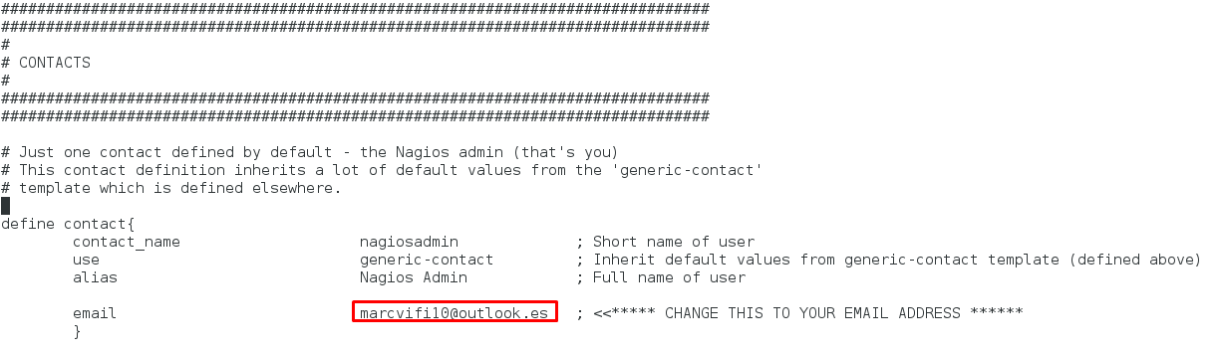

Assignarem a l’usuari nagiosadmin a la interfície web de nagios. Ens demanarà una contrasenya, la qual és *linux*. Ho farem utilitzant la comanda:

htpasswd –c /usr/local/nagios/etc/htpasswd.users nagiosadmin

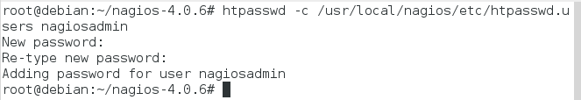

Seguidament reiniciarem el servei apache utilitzant la comanda:

/etc/init.d/apache2 reload

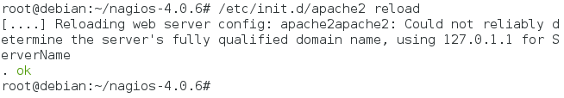

Seguidament accedirem a la carpeta creada en el procés amb *cd nagios-plugins-2.0*

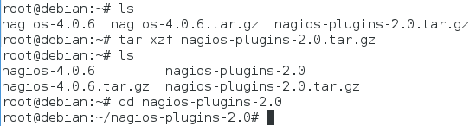

Ara compilarem i instal·larem els plugins utilitzant les comandes:

./configure –with-nagios-user=nagios –with-nagios-group=nagios

C:\Users\Marc\Desktop\nagios\26.png

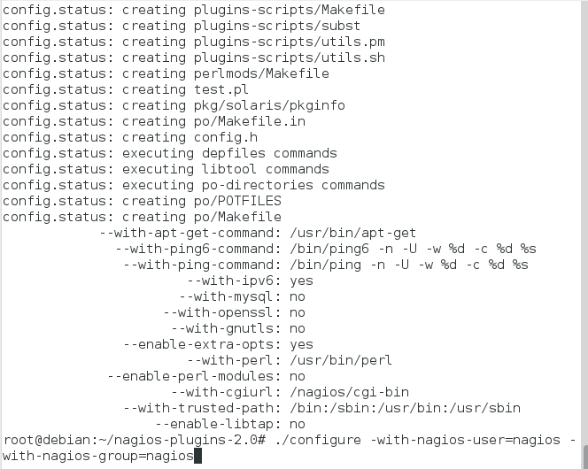

Podem veure que la comanda es troba el final ja que l’execució ha tallat el principi.

make

C:\Users\Marc\Desktop\nagios\28.png

A la següent captura també podem veure la comanda a sota, ja que l’execució d’ella ens ha tallat el principi.

make install

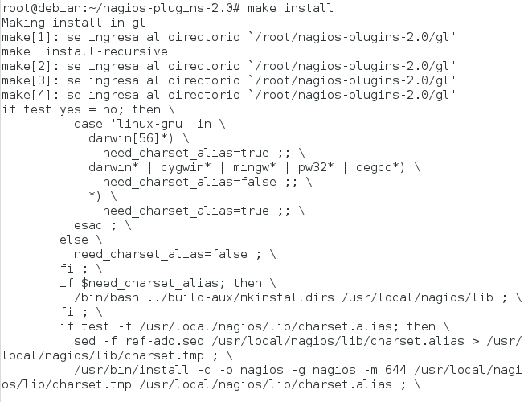

Ara iniciarem el nagios. Primer crearem un enllaç simbòlic amb la comanda *ln,* perquè d’aquesta manera s’iniciï el servei un cop engeguem la nostre màquina.

Hem utilitzat la següent comanda per fer-ho:

ln –s /etc/init.d/nagios /etc/rcS.d/S99nagios

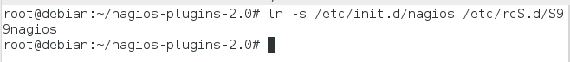

Finalment comprovarem si tota la configuració que hem fet fins ara és correcta utilitzant la comanda:

/usr/local/nagios/bin/nagios –v /usr/local/nagios/etc/nagios.cfg

C:\Users\Marc\Desktop\nagios\33.png

Si ens indica que no hi ha ningun error i que la configuració és correcta ja podrem iniciar el nagios utilitzant la comanda:

/etc/init.d/nagios start

C:\Users\Marc\Desktop\nagios\36.png

Ara ja podrem accedir des del navegador al nagios posant la IP del servidor /nagios, que en el nostre cas seria 172.17.201.136/nagios. Ens demanarà un usuari i una contrasenya que és el que hem configurat anteriorment, la introduirem i ja estarem a dins.

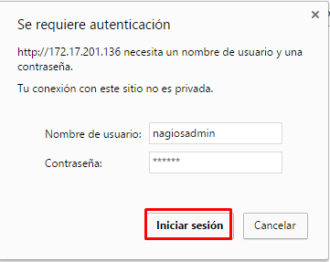

A la imatge de sota podem veure una captura un cop hem accedit al nagios des del navegador.

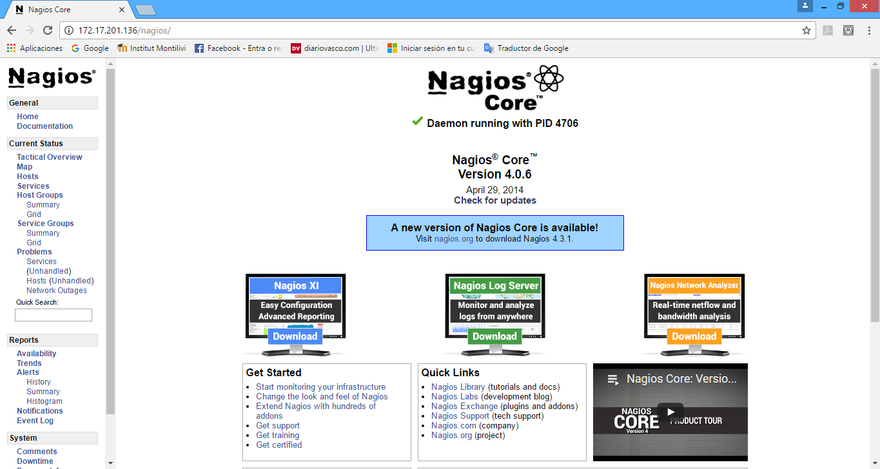

Seguidament procedirem a connectar el Nagios amb un client Linux amb el plugin NRPE.

Primer de tot descarregarem l’ad-on en el servidor per poder controlar un client Linux amb la comanda següent:

Wget http://sourceforge.net/projects/nagios/files/nrpe-2.x/nrpe-2.15/nrpe-2.15.tar.gz

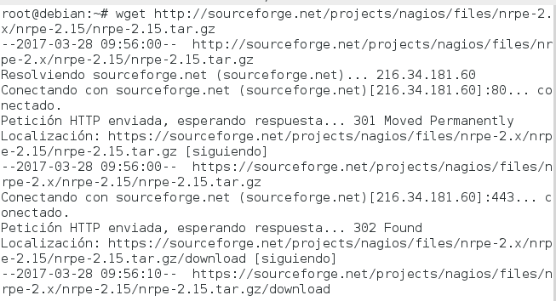

Una vegada hem descarregat l’ad-on, el descomprimirem utilitzant la següent comanda:

tar xvf nrpe-2.15.tar.gz

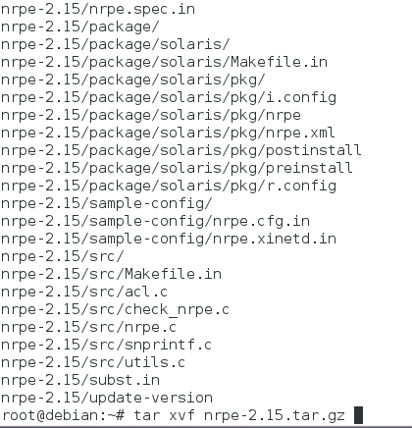

Seguidament executarem l’script de configuració, que es troba a dins del directori *~/nrpe-2.15* utilitzant la comanda següent:

.configure

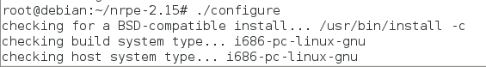

A la imatge de sota podem veure que en el final de l’script de configuració ens dona un error.

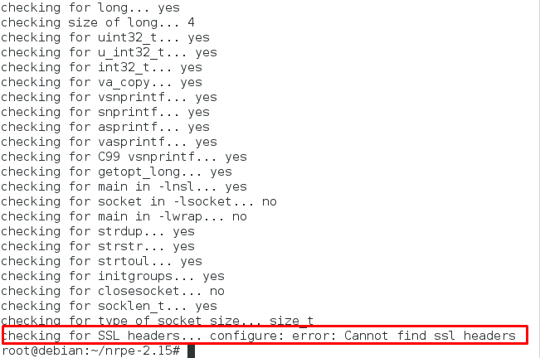

Per poder evitar aquest error tindrem que instal·lar un paquet anomenat *libssl-dev* per tal de poder evitar-lo. Per instal·lar el paquet utilitzarem la següent comanda:

apt-get install libssl-dev

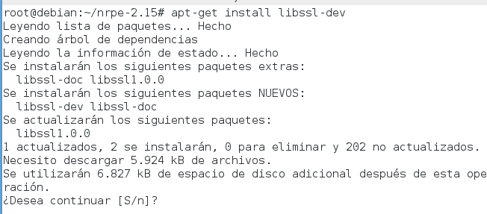

Tot seguit, tornarem a executar l’script de configuració que es troba en el directori *~/nrpe-2.15* amb la comanda:

./configure --with-ssl=/usr/bin/openssl --with-ssl-lib=/usr/lib/x86_64-linux-gnu

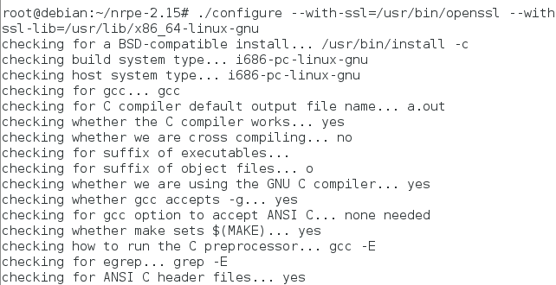

A la imatge de sota podem veure que efectivament, aquesta vegada l’script de configuració no ens dona l’error i acaba correctament.

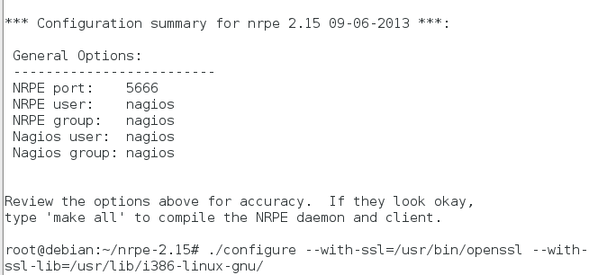

Ara compilarem (estant dins del directori *~/nrpe-2.15* amb la següent comanda:

make all

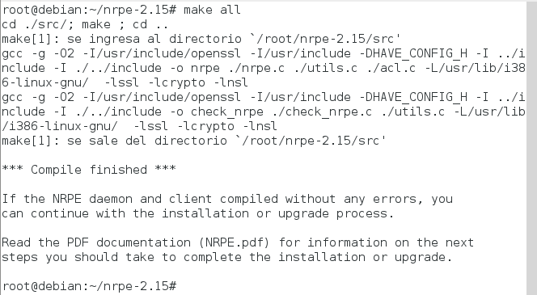

Finalment instal·larem el plugin utilitzant la comanda de sota:

make install-plugin

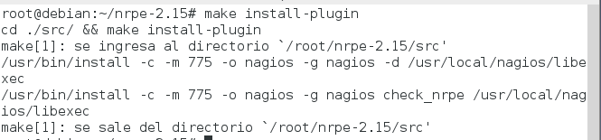

Un cop hem instal·lat el plugin en el servidor, procedirem a fer el mateix en el client.

Amb el *SERVER-WEB*, abans d’instal·lar res, primer de tot crearem un usuari anomenat nagios i li assignarem una contrasenya igual que el nom. Ho farem amb les comandes:

useradd nagios

passwd nagios

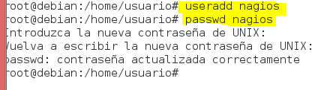

Seguidament descarregarem el el plugin *nagios-plugin* utilitzant la comanda de sota:

wget http://nagios-plugins.org/download/nagios-plugins-2.0.3.tar.gz

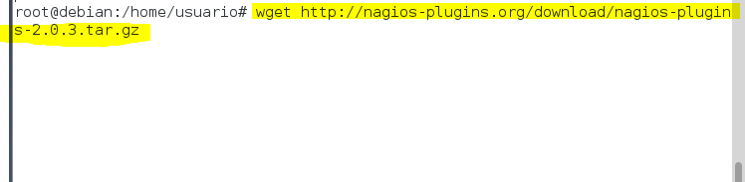

Un cop descarregat el paquet, procedirem a descomprimir-lo utilitzant la comanda següent:

tar xvfz nagios-plugins-2.0.3.tar.gz

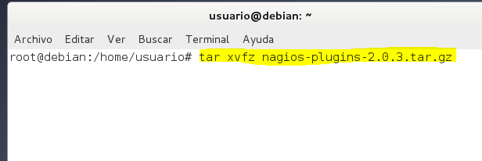

Ens dirigirem al directori *nagios-plugins-2.0.3* amb *cd* i seguidament compilarem amb la comanda de sota:

export LDFLAGS=-ldl

./configure --with-nagios-user=nagios --with-nagios-group=nagios --enable-redhat-pthread-workaround

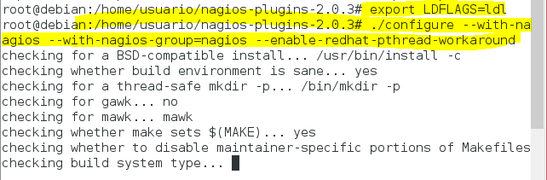

Tot seguit compilarem utilitzant la comanda *make*.

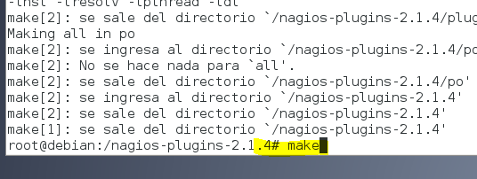

Acabarem d’instal·lar utilitzant la comanda *make install*.

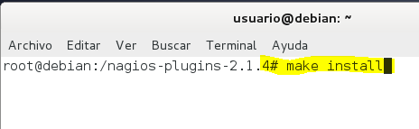

Ara canviarem els propietaris de les carpetes de nagios en el *SERVER-WEB* utilitzant les comandes:

chown nagios.nagios /usr/local/nagios

chown -R nagios.nagios /usr/local/nagios/libexec/

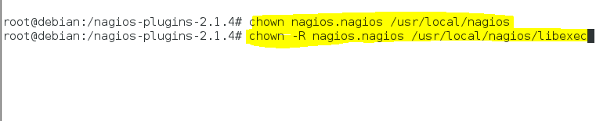

Seguidament procedirem a descarregar l’add-on NRPE en el *SERVER-WEB* amb la comanda:

wget http://sourceforge.net/projects/nagios/files/nrpe-2.x/nrpe-2.15/nrpe-2.15.tar.gz

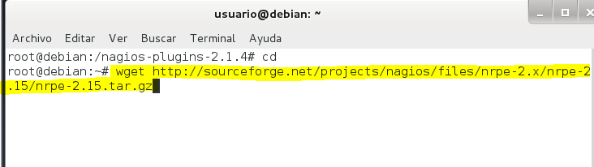

Ara descomprimim el paquet que acabem de descarregar en el *SERVER-WEB* amb la comanda:

tar xvfz nrpe-2.15.tar.gz

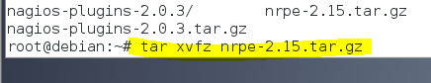

Ens dirigirem al directori *nrpe-2.15* amb la comanda cd i compilarem el codi font utilitzant la comanda:

./configure

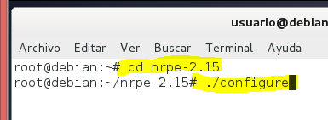

Ens donarà un error, així que tindrem que instal·lar les llibreries SSL (les mateixes que hem instal·lat en el *SERVER-MONITOR* prèviament) per poder evitar-lo amb la comanda:

apt-get install libssl-dev

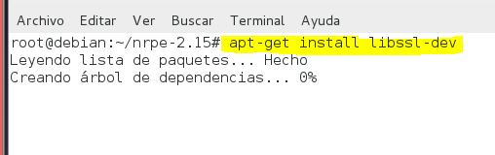

Ara tornarem a fer el configure indicant-li les llibreries. La comanda quedaria així:

./configure –with-ssl=/usr/bin/openssl –with-ssl-lib=/usr/lib/i386-linux-gnu

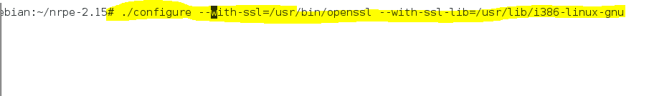

Seguidament compilarem utilitzant la comanda:

make all

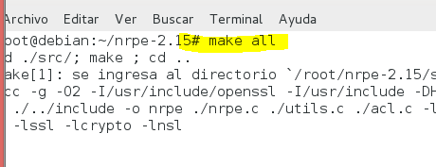

Seguirem compilant utilitzant la comanda

*make install-plugin*

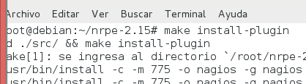

Ara instal·larem el dimoni xinetd utilitzant la comanda:

apt-get install xinetd

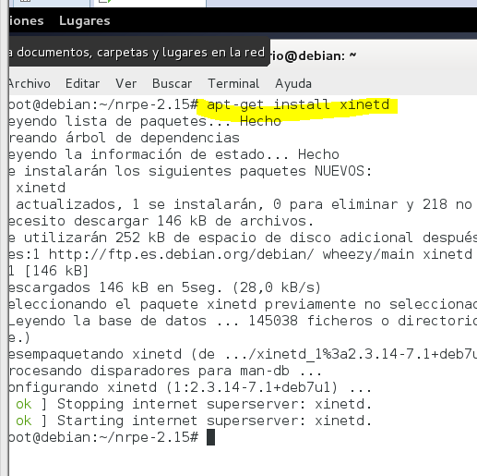

Seguidament editarem l’arxiu *nrpe* que es troba a dins de */etc/xinetd.d* per poder configurar l’NRPE en el dimoni del client afegint la IP del servidor nagios en la línia *only_from* per admetre les seves connexions.

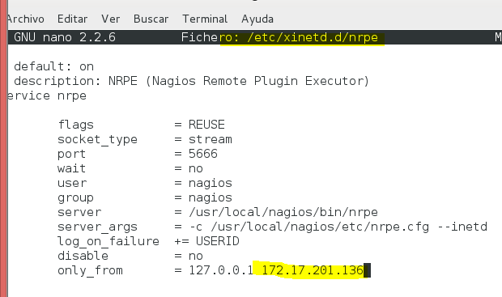

Ara ens dirigirem a l’arxiu /*etc/services* i al final del fitxer afegirem la línia:

nrpe 5666/tcp # NRPE

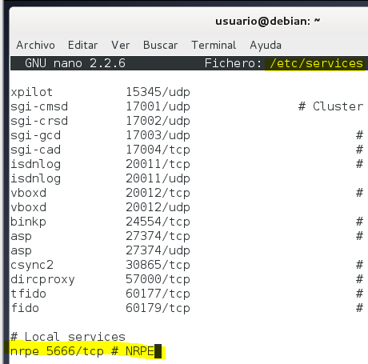

Accedim a dins de la carpeta /usr/local/nagios i podem observar com hi tenim l’arxiu “nrpe.cfg” que hem de modificar

Cd /usr/local/nagios

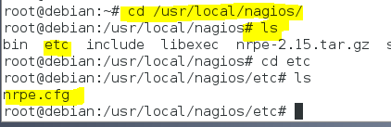

Procedim a editar l’arxiu “nrpe.cfg” i afegim la línia:

cfg_file=/usr/local/nagios/etc/objects/linux.cfg

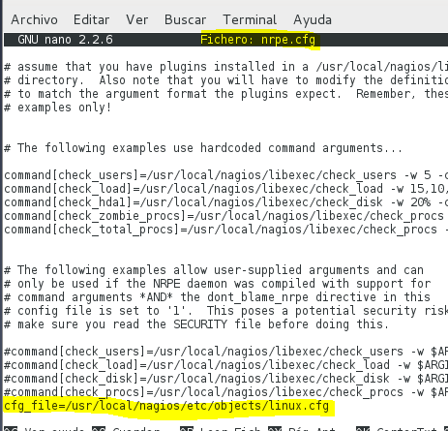

Perquè pugui agafar el “WEB-SERVER”, hem de buscar la línia on posa “allowed_hosts”, i afegir la IP del web

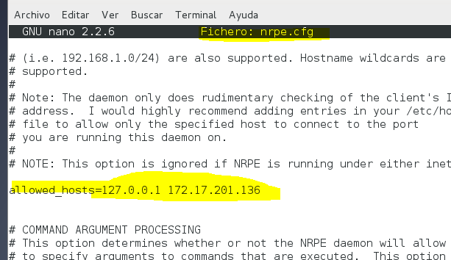

### ♣ Disposarà d’una IP pròpia.

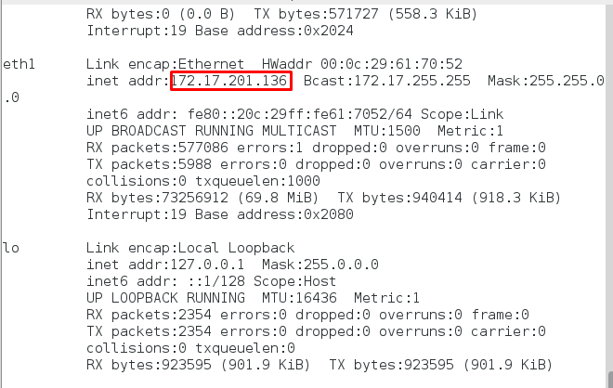

L’arxiu de configuració del host de nagios es troba a /usr/local/nagios/etc/objects i anomenat en el meu cas Linux.cfg. Aquest contindrà informació sobre la màquina a monitoritzar. Cada cop que es fa un canvi es reiniciarà el servei de nagios amb la comanda: *service nagios restart*. Les línies amb les quals aconseguirem presentar el nostre host en el servidor nagios, són les següents:

define host{

name SERVER-WEB

use generic-host

check_period 24x7

check_interval 5

retry_interval 1

max_check_attempts 10

check_command check-host-alive

notification_period 24x7

notification_interval 30

notification_options d,r

contact_groups admins

register 0 ; ES UNA PLANTILLA

}

define host{

use SERVER-WEB

host_name debian 7

alias Debian 7

address 192.168.1.132

}

Seguidament, en cada objecte a monitoritzar, plantejarem les següents línies que formaran l’arxiu de configuració del servidor web.

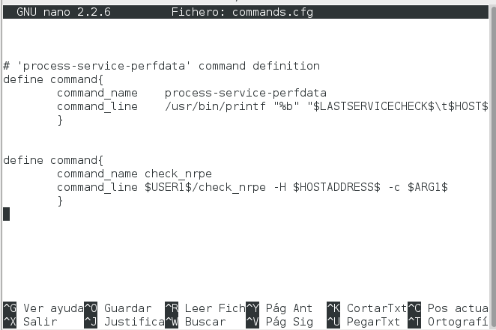

Anem al directori /usr/local/nagios/libexec, i fem un ls per poder veure el que tenim dintre.

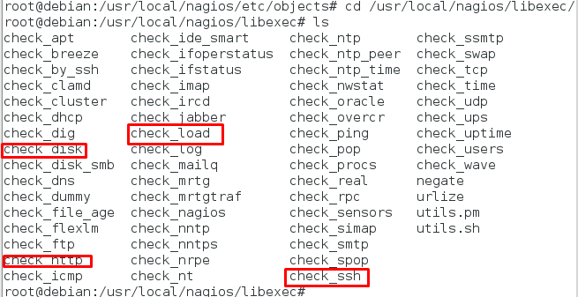

A continuació, anem dintre del directori /usr/local/nagios/etc/objects, i fem un ls per veure el que tenim dintre d’aquest directori.

Tot seguit, modifiquem els arxius localhost.cfg i linux.cfg.

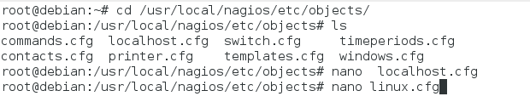

Un cop fet el pas anterior, anem a l’arxiu nagios.cfg i afegim la següent línia.

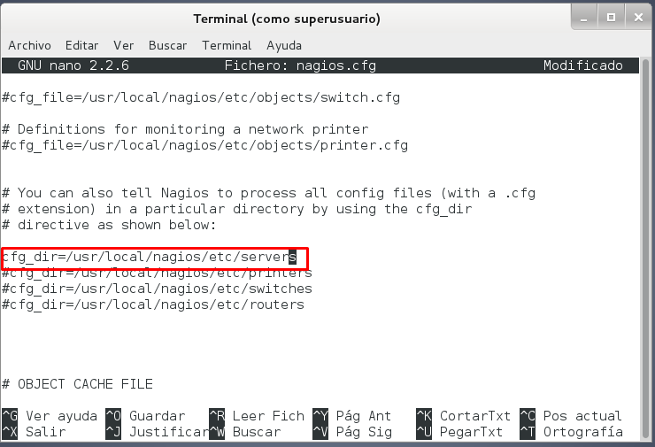

C:\Users\Marc\Desktop\nagios\62.png

Per aconseguir que el client pugi ser monitoritzat, modificarem el següent arxiu: /usr/local/nagios/etc/configuracion.cfg. Afegirem a la línia allowed_hosts, la IP de la màquina nagios:

allowed_hosts=127.0.0.1,172.17.201.142

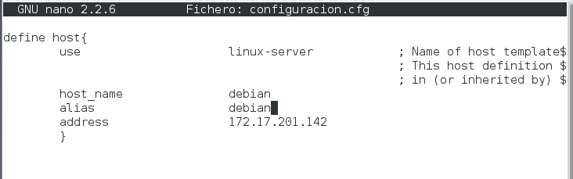

Podem veure en el frontal web com en la pestanya Hosts de l’esquerra trobem ara apart del nostre servidor nagios, el server-web.

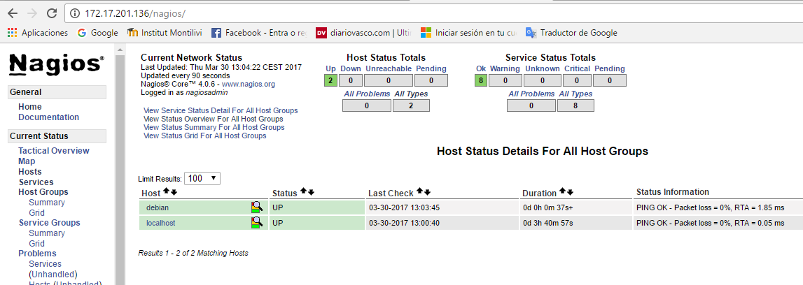

Després, al final del document nagios.cfg, afegim la següent línia.

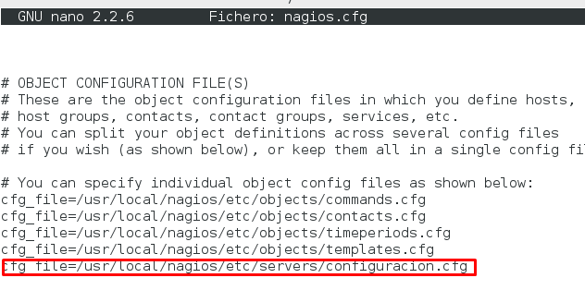

Executem la següent comanda:

C:\Users\Marc\Desktop\nagios\66.png

Seguidament, en cada objecte a monitoritzar, plantejarem les següents línies que formaran l’arxiu de configuració del servidor web.

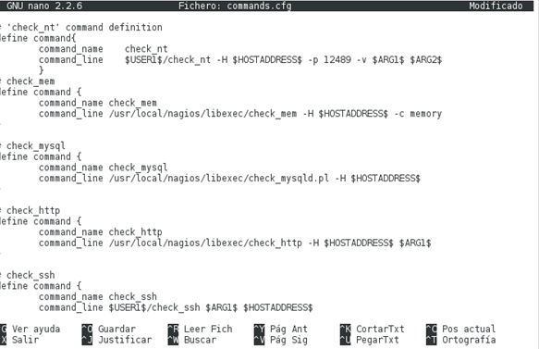

## Des de una màquina que no sigui ‘SERVER-WEB’ ni ‘SERVER-MONITOR’, a través del sistema de monitorització, es podrà controlar mitjançant components gràfics (icones i gràfiques) els següents elements de la màquina ‘SERVER-WEB’,

### • El processador (gràfica temporal de la càrrega)

La comanda per monitoritzar la càrrega del processador es troba a /usr/local/nagios/libexec/ check_load. Axí doncs, afegirem les línies en l’arxiu de configuració:

define service{

use generic-service

host_name SERVER-WEB

service_description Carrega del processador

check_command check_nrpe!check_load

}

### • La memòria (gràfica temporal de la memòria disponible).

Per tal de monitoritzar la memòria RAM hem buscat un script per internet i l’hem afegit a la carpeta /usr/local/nagios/libexec.

Descàrrega: <https://exchange.nagios.org/directory/Plugins/System-Metrics/Memory/check_mem-2Esh/details>

define service{

use generic-service

host_name SERVER-WEB

service_description Carrega memoria

check_command check_nrpe!check_mem

}

### • El espai de disc (gràfiques temporals de l’espai disponible i l’ocupat).

Per fer-ho usarem la comanda check_disk trobada per defecte a /usr/local/nagios/libexec.

define service{

use generic-service

host_name SERVER-WEB

service_description /dev/sda1 Free Space

check_command check_nrpe!check_disk

}

### • El servei Apache.

Per fer-ho usarem la comanda check_http disponible dins de /usr/local/nagios/libexec.

define service{

use generic-service

host_name SERVER-WEB

service_description Apache check

check_command check_nrpe!check_http

}

### • El servei MySQL.

Per internet hem trobat un script per tal de monitoritzar el servei sql. L’hem guardat dins de /usr/local/nagios/libexec:

define service{

use generic-service

host_name SERVER-WEB

service_description Check mysql

check_command check_nrpe!check_mysqld.pl

}

El servei SSH.

Per fer-ho usarem la comanda check_ssh disponible dins de /usr/local/nagios/libexec.

define service{

use generic-service

host_name SERVER-WEB

service_description SSH check

check_command check_nrpe!check_ssh

}

També afegirem a l’arxiu /usr/local/nagios/etc/objects/commands.cfg el següent per fer que les comandes funcionin.

# check_mem

define command {

command_name check_mem

command_line /usr/local/nagios/libexec/check_mem -H $HOSTADDRESS$ -c memory

}

# check_mysql

define command {

command_name check_mysql

command_line /usr/local/nagios/libexec/check_mysqld.pl -H $HOSTADDRESS$

}

# 'check_http'

#define command{

#command_name check_http

#command_line $USER1$/check_http -I $HOSTADDRESS$ $ARG1$

#}

# check_ssh

define command{

command_name check_ssh

command_line $USER1$/check_ssh $ARG1$ $HOSTADDRESS$

}

Finalment podem veure com ens han fallat algunes coses. El fitxer commands.cfg n’és el responsable però no em trobat el perquè de l’error, ja que comparat amb altres companys de la classe era idèntic.

### • El servei SSH.

